Jueves
13
de Mayo

Segundo de Primaria
Matemáticas

Midiendo varas

Aprendizaje esperado: Estima, mide, compara y ordena longitudes, con unidades no convencionales y el metro no graduado.

Énfasis: Identifica que un cordón graduado, a partir de una unidad no convencional, es una herramienta que facilita la medición de longitudes.

¿Qué vamos a aprender?

Estimarás, medirás, compararás y ordenarás longitudes, con unidades no convencionales y el metro no graduado.

Identificarás que un cordón graduado, a partir de una unidad no convencional, es una herramienta que facilita la medición de longitudes.

Abre tu libro de texto de Matemáticas, en la página 163

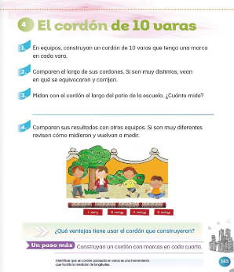
https://libros.conaliteg.gob.mx/P2MAA.htm?#page/163

¿Qué hacemos?

En la sesión de hoy jugarás a “El pozo” puedes pedir a papá a mamá o a quien te acompañe a jugar contigo. Tendrán que llegar al pozo para sacar agua.
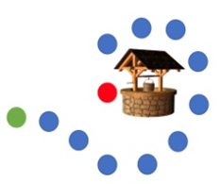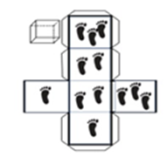

Instrucciones:

Cada jugador representa una ficha.
Iniciaran en el punto de salida o inicio.
Se tirará el dado con las imágenes de las huellas.

- Pie no avanzas.
- Pies vuelves a tirar.
- Pies avanzas 1 casilla.

Gana aquel jugador que consiga llegar al pozo (cada jugador contará las varas que avanzó).
Al finalizar se deberán contar las varas que avanzó por cada jugador medidas con la cuerda.

Jugador 1. Tiro y le salió 1 huella, se quedó en donde estoy.
Jugador 2. Le toca su turno le salió 3 huellas avanzo 1 círculo.
Jugador 1. Tiro le salió dos huellas vuelve a tirar. Le salió 3 huellas avanzo una casilla.

Continúen el juego hasta terminarlo.

Ayuda a resolver el problema que envió el amigo Aarón sobre el juego ¡Frutas divertidas! Necesita de nuestra ayuda para poder resolverlo.

Ayuda a descubrir a Aarón en qué lugar quedó cada uno de los participantes en el juego ¡Frutas divertidas!

Primero necesitamos saber en qué consiste el juego.
Es un juego tradicional en donde se coloca en el patio un círculo que se divide en casillas y en cada una de ellas se colocan los participantes.

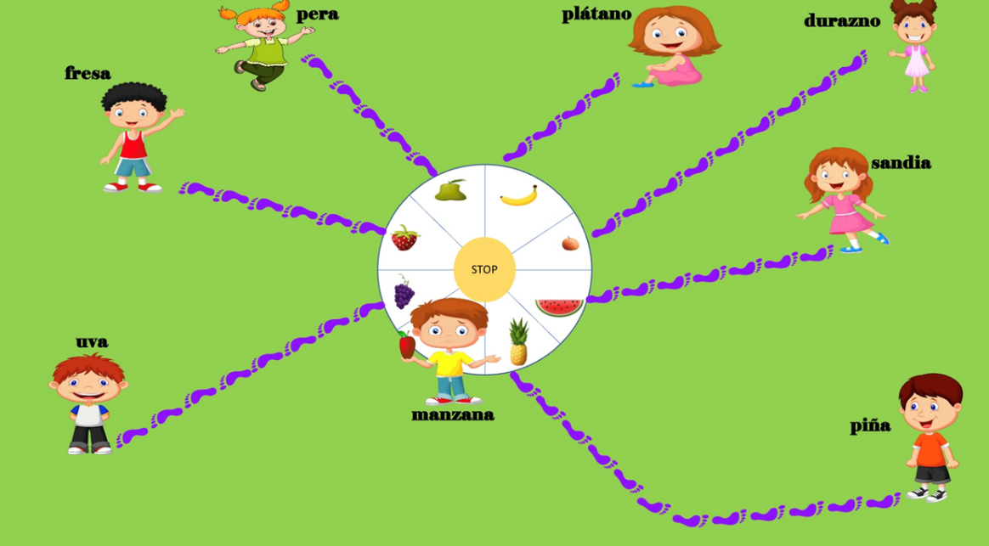

Instrucciones:

- Círculo de aproximadamente 2 metros de diámetro.
- Dividido en 8 casillas (depende de los participantes se realizan las casillas).
- En el centro se encuentra la palabra stop.
- Cada uno de los participantes se coloca en una casilla y coloca el nombre de la fruta que le gusta (se nombrarán en el juego por fruta a los participantes).
- Se calcula la distancia usando una vara.
- Tablas de cálculo de distancia de los participantes.
- Gana quien tenga mayor distancia de varas.

TABLA DE CÁLCULO DE DISTANCIA
Nombre de  jugadores | Varas | Lugar en el que  quedo
Uva
Fresa
Pera
Plátano
Durazno
Sandia
Piña
Manzana

Deberás colocar los datos en la tabla.
- Las varas que midió la uva en el juego de frutas divertidas son las siguientes, si una vara son tres huellas la uva mide de longitud de 2 varas y de 2 pies.

- La fresa mide de longitud 2 varas. Es importante contar las huellas y mencionar la vara.

- La pera mide de longitud 1 varas y 2 pies. Es importante contar las huellas y mencionar la vara.

- El plátano mide de longitud 1 varas y 1 pie.

- El durazno mide de longitud 3 varas. Se tienen que contar las huellas y mencionar la vara).

- La sandia mide de longitud 2 varas y 1 pie. Se tienen que contar las huellas y mencionar la vara.

- Por último, la piña 4 varas.

Ahora, fíjate muy, identificaremos quién recorrió menos varas, y así poder ayudar a nuestro amigo Aarón. No olvides hacer tus anotaciones en tu cuaderno.

Logramos ayudarle Aarón a resolver el problema de Frutas divertidas.

Ahora nuestra amiga Lulú nos envió otro problema así que le ayudaremos a resolverlo.

Nos envió una imagen de los lugares que recorrieron ella y Raúl y necesita saber, ¿Cuánto mide de longitud en varas cada uno de los caminos que recorrieron?

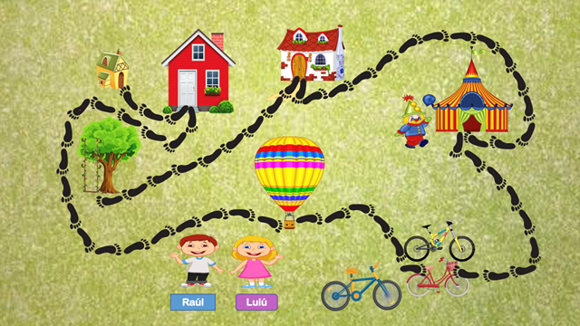

En este problema hay que identificar el número total de las varas que necesitaron recorrer Raúl y Lulú.

TABLA DE REGISTRO DE LOS CAMINOS
CAMINOS | CANTIDAD DE VARAS
La Casa blanca – Árbol
La Casa blanca – Circo
Circo – Bicicletas
Casa roja – Casa del perro
Casa roja – Globo aerostático
Globo aerostático – Bicicletas

- La Casa blanca – Árbol mide de longitud 3 varas. (Se tienen que contar las huellas y mencionar la vara en todos los casos)

- La Casa blanca – Circo mide de longitud 5 varas.

- Circo – Bicicletas mide de longitud 3 varas.

- Casa roja – Casa del perro mide de longitud 1 vara.

- Casa roja – Globo aerostático mide de longitud 6 varas.

- Globo aerostático – Bicicletas mide de longitud 2 varas.

Hemos terminado con el problema de Lulú, fuiste de gran ayuda para Aarón y para Lulú, que excelente trabajo.

No olvides colocar los datos en la tabla.

Hoy aprendiste a identificar que un cordón graduado, a partir de una unidad no convencional, es una herramienta que facilita la medición de longitudes.

Si te es posible consulta otros libros y comenta el tema de hoy con tu familia.

¡Buen trabajo!

Gracias por tu esfuerzo.
Para saber más:
Lecturas

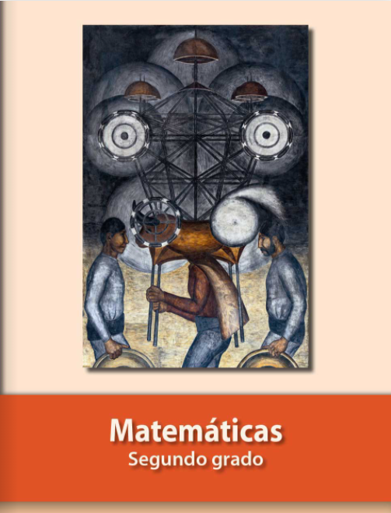
https://libros.conaliteg.gob.mx/P2MAA.htm

